Інновації у виробництві дитячих електромобілів: нові матеріали, технології та тенденції розвитку галузі
Сучасні дитячі електромобілі представляють собою справжній розважальний комплекс на колесах. Ці транспортні засоби переживають період активної трансформації, зумовленої впровадженням інноваційних технологій та матеріалів. Виробники прагнуть створювати більш безпечні, екологічні та функціональні моделі, що відповідають сучасним запитам споживачів. Які інновації передбачаються в дитячих електромобілях, розглянемо детальніше.
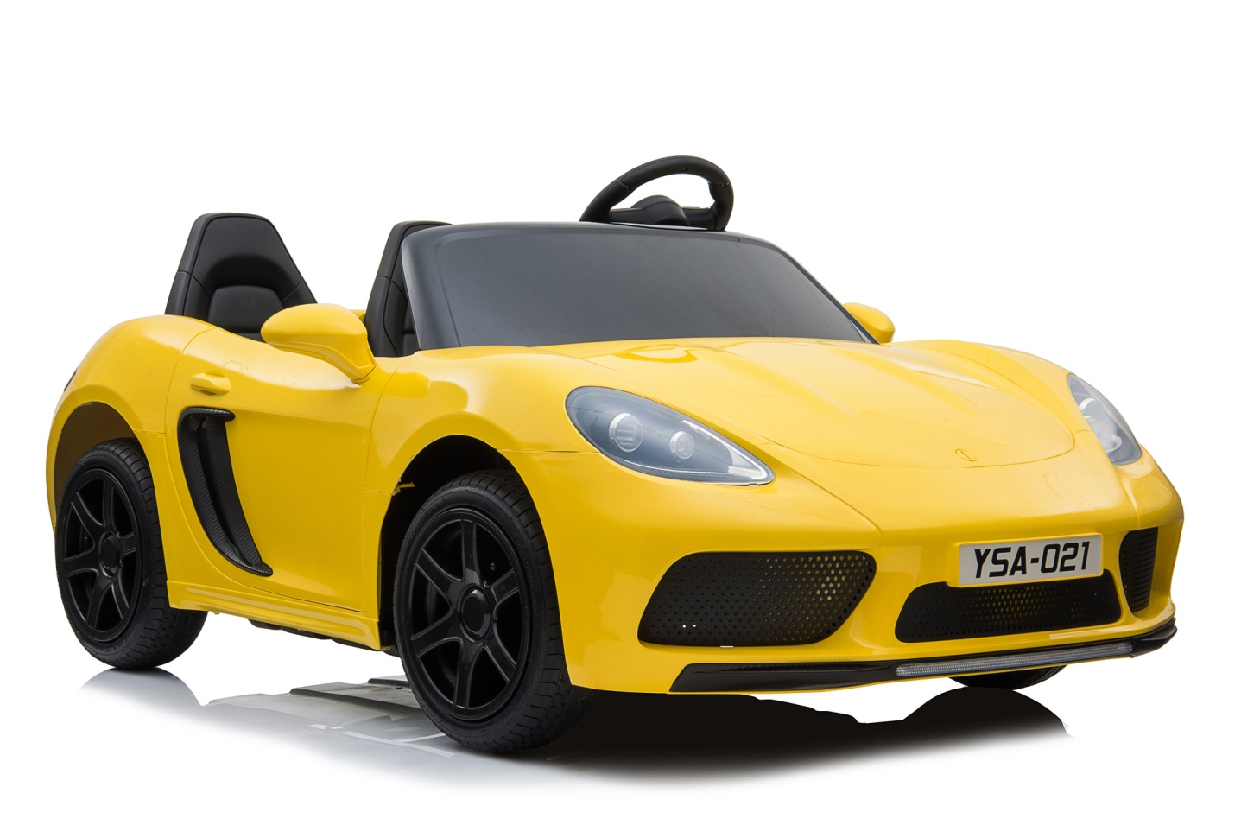

Інноваційні матеріали
Сучасне виробництво дитячих електромобілів характеризується використанням передових матеріалів. Композити на основі вуглеволокна забезпечують легкість конструкції при високій міцності. Їх впровадження дозволило знизити вагу транспортних засобів на 30-40%, збільшивши час роботи від одного заряду батареї.

Біорозкладні полімери поступово замінюють традиційний пластик. Ці матеріали не тільки екологічні, але й мають підвищену стійкість до механічних пошкоджень. Виробники активно використовують PLA (полілактид) і PHB (полігідроксибутират) для виготовлення корпусних деталей.

Технологічні інновації
Безпека і контроль стали пріоритетними напрямками розвитку:
- Системи плавного старту і гальмування з використанням датчиків руху запобігають різким прискоренням і зупинкам. Інтелектуальні системи контролю швидкості автоматично обмежують максимальну швидкість в залежності від віку дитини та умов руху.
- Впровадження модульних батарей нового покоління збільшило час роботи до 3-4 годин безперервного використання. Технологія швидкої зарядки дозволяє відновити 80% ємності акумулятора за 30 хвилин.
Виробники впроваджують все більш досконалі системи захисту та керування транспортним засобом.

Цифровізація та інтерактивність

Розвиток цифрових технологій дозволив значно розширити функціонал дитячих електромобілів. Сучасні моделі оснащуються безліччю інтерактивних функцій для підвищення безпеки та зручності використання:
- Вбудованими GPS-трекерами для відстеження місцезнаходження.
- Bluetooth-модулями для віддаленого керування через смартфон.
- Сенсорними дисплеями з навчальними програмами.
- Системами голосового керування.
Ці технологічні рішення не тільки підвищують безпеку використання електромобіля, але й створюють додаткові можливості для розвитку дитини.

Тенденції розвитку галузі
В даний час індустрія дитячих електромобілів демонструє стійке зростання і розвиток у кількох ключових напрямках:
- Екологізація виробництва: використання перероблюваних матеріалів та енергоефективних технологій.
- Персоналізація: можливість налаштування зовнішнього вигляду та технічних характеристик під конкретного користувача.
- Інтеграція освітніх елементів: додавання навчальних функцій та розвиваючих ігор.
- Підвищення безпеки: впровадження систем запобігання зіткненням і контролю руху.
Кожен з цих напрямків активно розвивається завдяки впровадженню нових технологій та матеріалів, а також зростаючому попиту на більш функціональні та безпечні моделі. Аналітики прогнозують стабільне зростання ринку дитячих електромобілів у найближчі роки. Технологічні рішення дозволять створювати більш досконалі та безпечні моделі.
В інтернет-магазині AutoBaby ви зможете вибрати новий, стильний електромобіль для дитини. Серед широкого асортименту моделей від провідних виробників ви підберете оптимальний варіант.

